**Cartes de motifs**

**Fiche 4a**

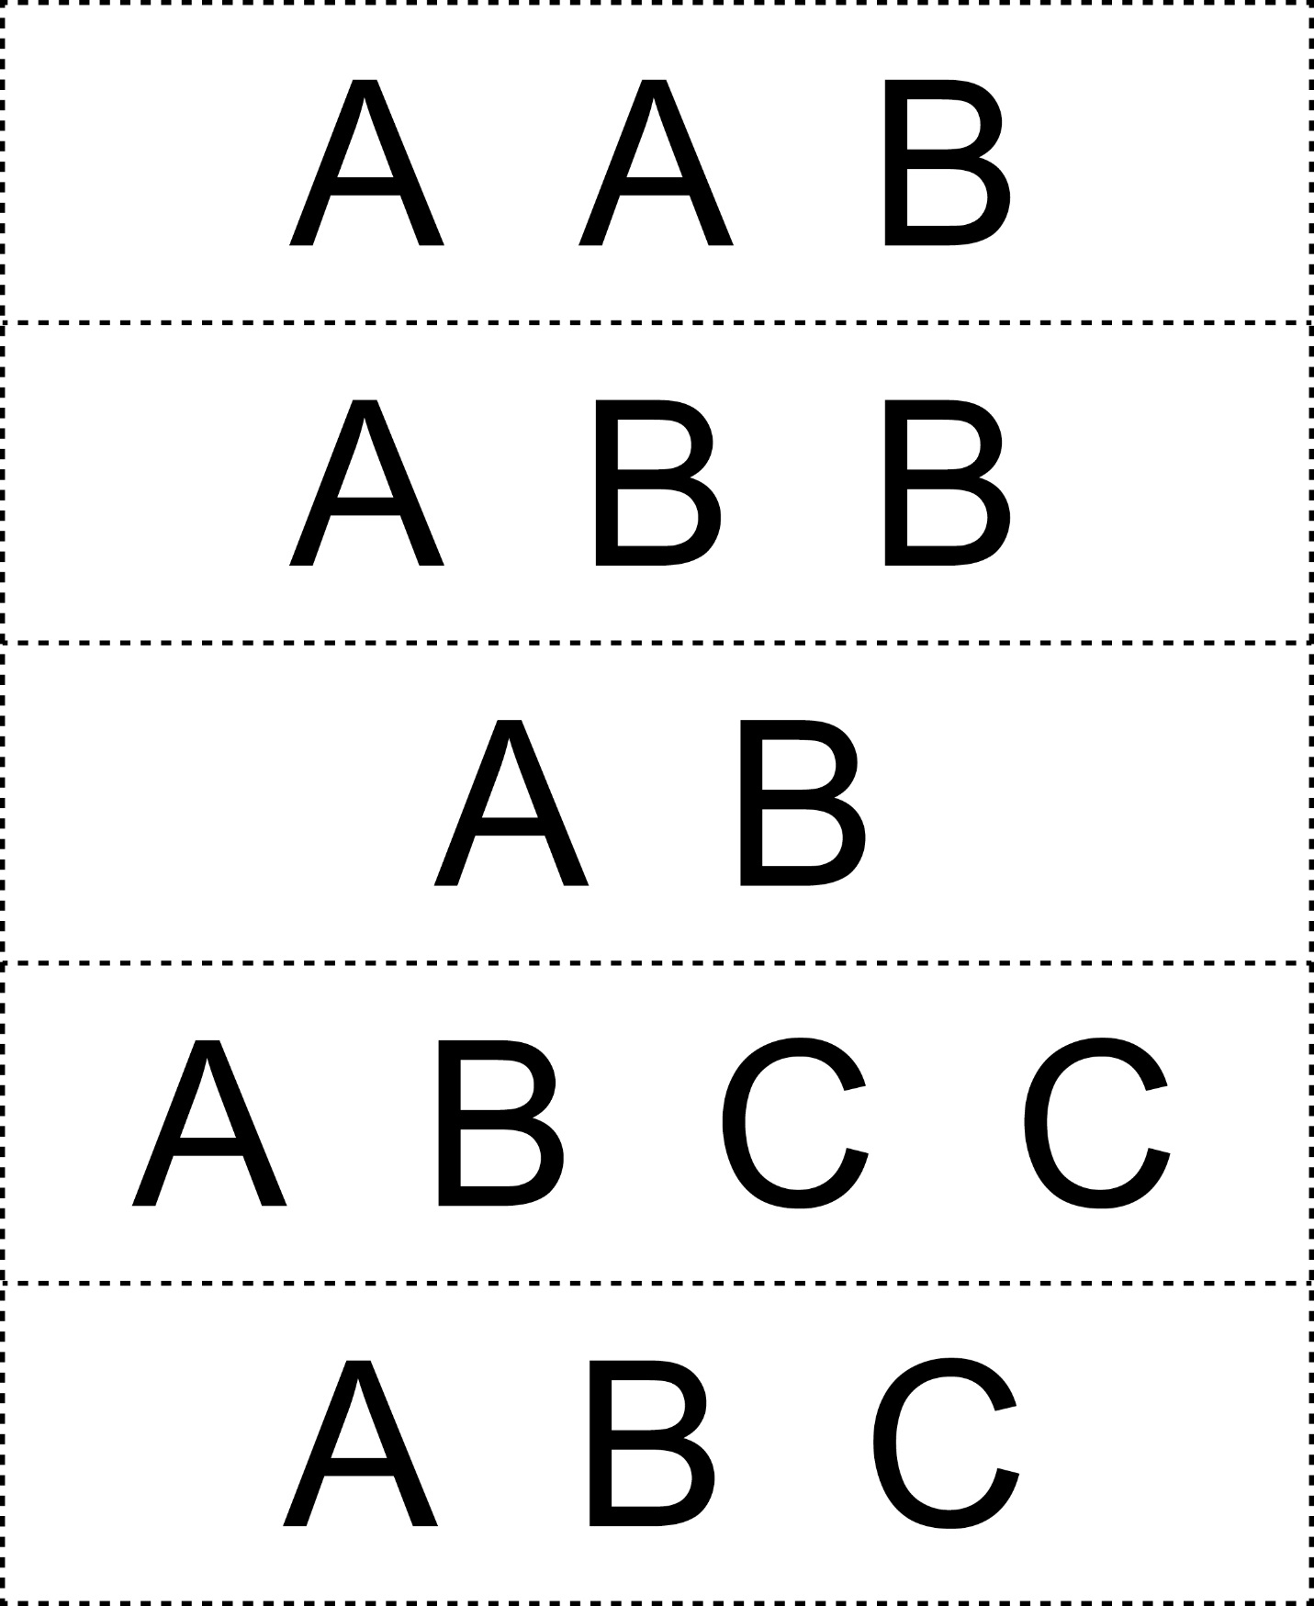



**Cartes de motifs**

**Fiche 4b**

